San Juan de los Lagos, Jalisco; a 30 de noviembre de 2016 Informe del 01 de octubre de 2015 al 30 de noviembre de 2016

PRESENTACIÓN El 01 de octubre de 2015, se me fue conferida la encomienda de las siguientes Comisiones Educación, Festividades Cívicas y Culturales , Promoción Económica , Seguridad Pública y Delegaciones de este Honorable Ayuntamiento , de San Juan de los Lagos, Jalisco; por lo que con base a mi perfil y con una trayectoria política en favor del bienestar de la sociedad , como vigilante de cada una de las áreas encomendadas se me dio la confianza de darles el seguimiento adecuado a cada una de estas instituciones, por lo que en mi carácter de Regidora y del conocim iento de este Municipio preocupado por la Educación, la sociedad en general y las facultades concurrentes que en la materia ejercen las autoridades Federales, Estatales y Municipales en términos de lo previsto en la Constitución Política de los Estado Unidos Mexicanos, la del Estado y demás ordenamientos legales aplicables a este mando. Por lo anterior y con base a lo previsto en este trienio debo cumplir cabalmente con la encomienda conferida , por lo que a continuación desgloso las actividades según lo previsto en el artículo 49 de la ley de gobierno y administración pública del Estado de Jalisco y del H. Ayuntamiento del Municipio de san Juan de los Lagos,

Sesiones de Cabildo

Dentro de las obligaciones como Regidora he asistido a las sesiones ordinarias y extraordinarias de cabildo donde se debate cada uno de los puntos del orden del día, en las cuales he participado puntualmente excepto en una porque estuve en un congreso para regidores en Morelia Michoacán .

Se realizó la primera Sesión Solemne , en la que se tomó la protesta de Ley de
este Honorable Ayuntamiento de San Juan de los Lagos, Jal. 2015 - 2018.

EL H. AYUNTAM IENTO TIENE EL HONOR DE INVITARLE A LA SESIÓN SOLEMNE DE
ENTREGA - RECEPCIÓN
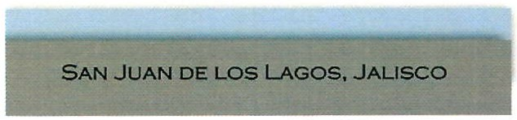QUE SE LLEVARÁ A CABO EL DfA 30 DE SEPTIEMBRE DEL 2015 A LAS 18 HRS EN EL PATIO DE LA PRESIDENCIA MUNICIPAL
2012·2015
DR. HERIBERTO ATILANO GONZALEZ
OH . M IGUEL A....-c.r:t. OE LA TORRE fEMD&...ADOf'
UC RAUL Al.C.JA. ORO 1\LVARADO OC LA TORRC
C MARIA Ot:LOVRDt:SCA.."IPO!i PAOf
LtC. FR"-NCISCO JAVIER GoNZALD: GONZALE'Z
LIC. JOSC 01: .Jf:SUS DAVALOS CRUZ
LIC JAIH ALIU A.NOftO Pl.ASt!NCIA GONlA.LEZ
UC. EVA SALCEDO CORR
INC.'. RtcAROO LOZA LOZA
lt>.'GINO"LCCIOOCANDATISCARE1'.0 UC LlU: DEL CARMEN GONlALCZ GARciA 1:-.G OSeAR All,1ANOO Pl:Rr' co.....ZALLL LIC. MIGUEL ANGCl. GUT1ERRC2 C"M J.>OS
WC. RAUL MU OZ RCYCS

2015-20 18
C. ALEJANDRO DE ANDA LOZANO
C. RUTH ARCt:UA GUTIEAHt:.2 MArlTtN
l.IC. Jo CUAOAWPC Out:NO MARTINCZ
UC. MARCCL.A Bf!CitARA Vlu..A
C. ANCCL HE.R OE2 CAMPOS
UC IR\iA LI:TICIA RC:YNOSO NAVARRO
C. 8Er.t.JA. IN ATILANO l:SCOTO
LIC. Jf3SlCA El.tZAtsE'TH PADILLA DE LUNA
LtC. . JAVIER PAOIU..A LOPCZ
C. AORIANA FLORES 7ER!.tEI!o
DR. ANTO"K> GAl..l..AAOO N..VARO.
OfC F'LAV10 ALEJA "OftO 01: ANDA O€ ANCA
WC. 51: AN1ONK> GV1UE.N ARGuEL.u:S
Ltc. PAOt.O ESTEBA N Go"'fl.ALU. RAMIRC't

Primera reunión extraordinaria

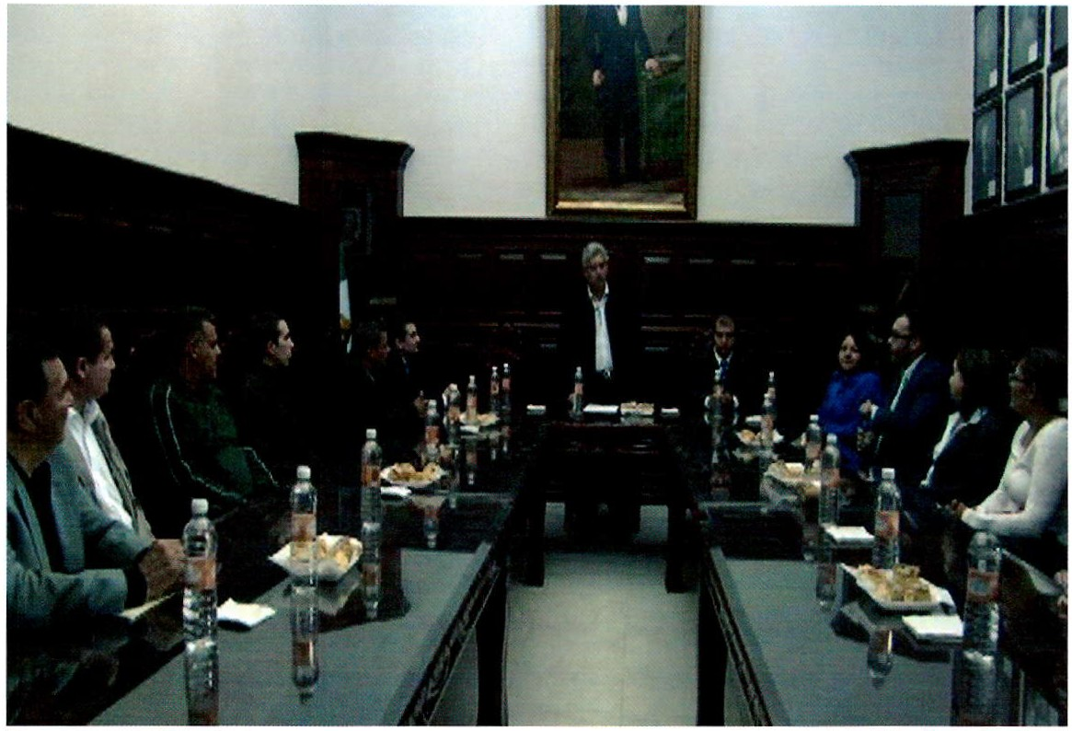

EDUCACIÓN Y FESTIVIDADES CÍVICAS Y CULTURALES

Mtra. Regidora de Educación lrma Leticia Reynoso Navarro y Lic. En psicología
Rogelio Ramírez González Director de Educación.

Realizan diferentes actividades en los meses de octubre de 2015 a noviembre
2016 como son.

Octubre, noviembre diciembre de 2015

Los tres primeros meses se realizan las visitas a diversas escuelas para ver sus necesidades y presentarse como nueva administración de gobierno .

Visitamos las instituciones de Bomberos y el Ejército para invitarlos a formar parte de nuestro desfile para el 20 de noviembre él cual se cambió al 16 de noviembre para no afectar la normalidad mínima de nuestros educandos .

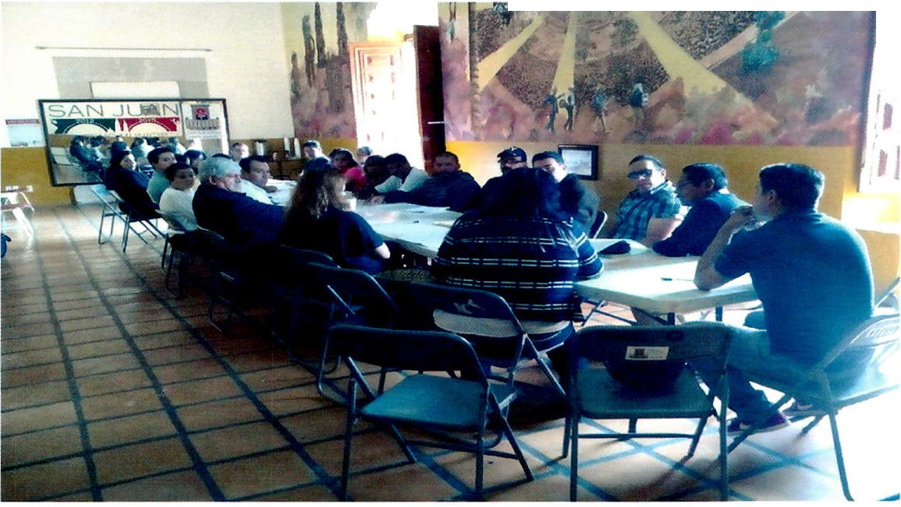En el mes de Noviembre se cita a los maestros de distintas instituciones educativas para organizar el desfile Conmemorativo del 20 de Noviembre

Se cuenta con la participación de 25 escuelas y algunas empresas de la comunidad con una gran variedad de tablas rítmicas y pirámides.

Acompañamiento a un recorrido turístico en su visita al Escritor Ricardo
Menéndez Salmón de la FIL 2015 .

Acompañamiento a eventos culturales.

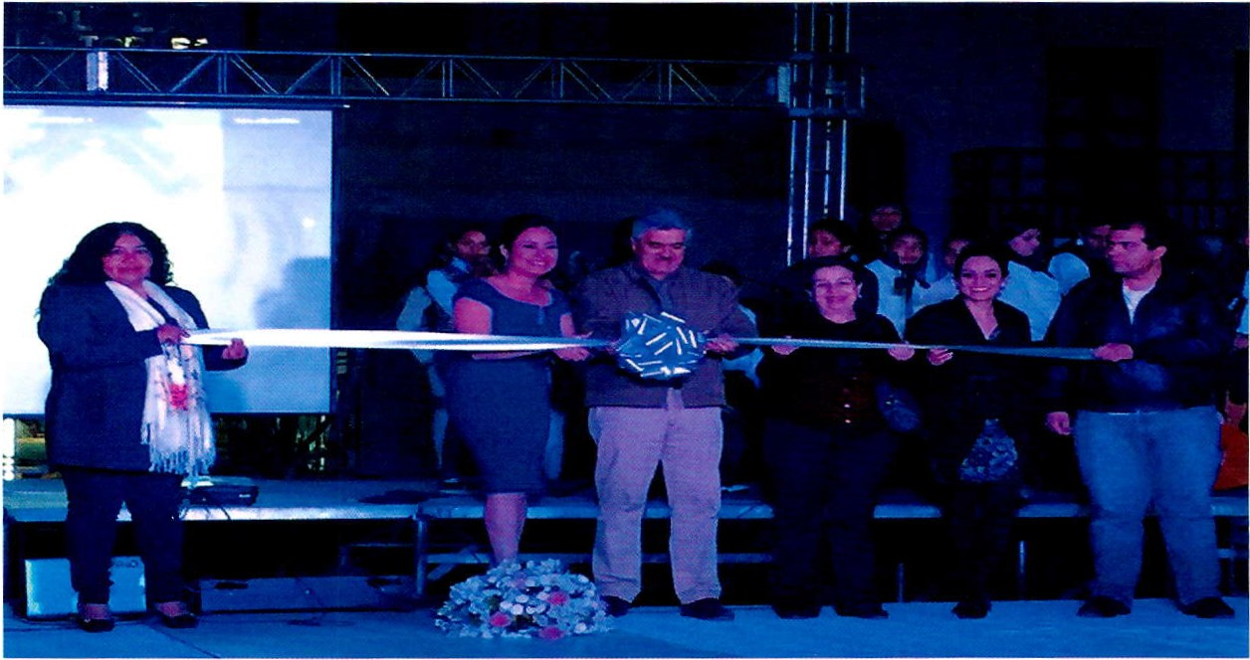
Asistimos a la capacitación para el Plan Municipal de Desarrollo 2015 - 2018 Regidores y Directores de área en la Casa de la cultura María Izquierdo San Juan de los Lagos.

Visitamos las siguientes instituciones la escuela Cuitláhuac de la comunidad de la Concha , telesecundaria de Mezquitic, para dar seguimiento a la solicitud enviada por los profesores solicitando apoyo para estas instituciones ,

Se dio seguimiento a la gestión solicitada por el Dr. Anselmo Gutiérrez Limón Supervisor de la zona escolar 082 donde solicita apoyo para la primaria Cuitláhuac de la comunidad de la Concha con un Docente para atender el grupo de segundo grado por motivos de la incidencia ocurrida por el profesor en turno con buenos resultados se atiende por el ciclo escolar 2015 - 2016 a partir de la fecha solicitada .

Se gestiona al H. Ayuntamiento la donación de 8000 metros cuadrados para la infraestructura de la Secundaria de Nueva Creación en la Colonia Jardines de San Juan.

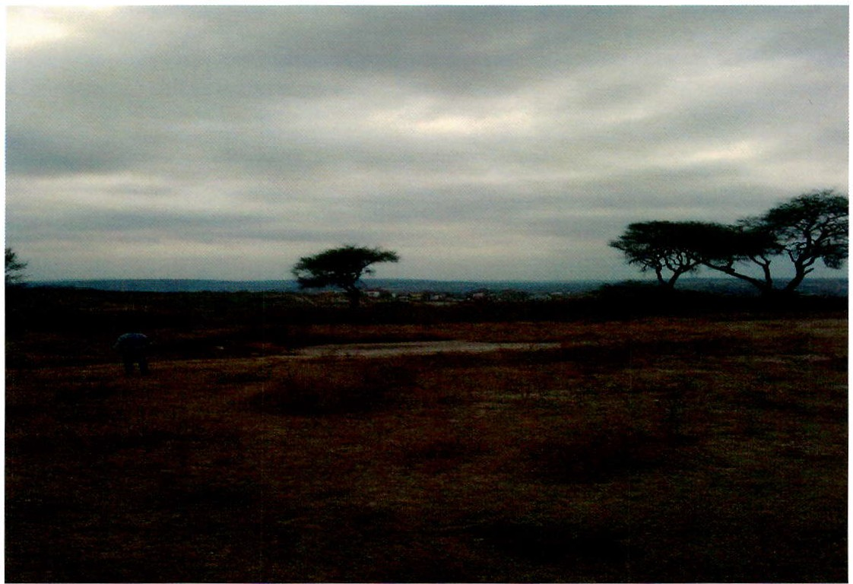

Se visitó el Registro Público de Lagos de Moreno para solicitar certificado de libertad de gravamen con oficio No. 160/34-D/2015 , de inscripción del terreno donado para la clínica de primer nivel de ISSSTE,

JBIERNO PEL ESTADO DE JAL ISCO
5ISTRO PUBL ICO DE LA PROPIEDAO
Y DE CllMERCIO

ICINA 09 SEDE LAGOS DE MORENO -
lDESTO S/N ESQUHIA SAN CIIULO, C
-·LA PALMA , LAGOS DE MORENO
fELErONO:(01-474)-741·2773

:ERT I F I CA DO S

- BG ·· LIBERTAU DE GRAVA tiEN

CONTRATAtHE -
AYU TAMIENTO DE SAN JUAN

  - NUMERO DE RECIBO: O -

- INGRESO -
23/11/2015 12:46:49
- PRELACIOil -
585753
  - ANTECEDENTE : 452223;! - RECIBID - RECEPCION

TE NUESTRA PAGINA DE INTERNET
http:// rppc. jalis•: o.gob.41
Certiflcado ISO 9001:2008
•rtlf o•jo ISO/lEC 27001:2013

So .1c.1tud deOlfli¡o;ioeNn:am.a,·.,a,.,e....g,.,r..a,"v""a".m,.....e,...n.,....... -
l
unto· -------------------

1C. AlB¡andro de Ancla Loz.ano Pres1dente Munic1pal y Lic. avar ro, Regidora de Fducac1ón . por med1o del presente 1do y a su vc7 solicitamos de usted. cert ificado de libertad desprende de la escritura 181O , tomo 5 fo lio 6880.
?_._J2r imera 452 1 3: 1nscrita en el registro público de la
nictpal. Y a que se nos requiere a la brevedad posible

:1ón es requenda a f1n eje integ rar el ex pediente a dicho lo señalad<> en los lineam1entos generales para la 1trtmonto IJunobil1ano cjel ISSSlF.. 1 rámtte para la
d médica fam1liar

Sin otro particular quedo como su atento y sP.guro serviciar

Atentamente
Sa n Jua n de los Lagos. •Jal: a 23 de noviembre de 2015

H.AYUNTAMIENT O CONSTITUCIONAL
PRESIDENCIA
SAH JUAN DE LOS t,A GOS,
JALISCO.

l1c

lrm;í(J?Reynoso Navar ro 1 e;g1dora de Educación

CALLE SIMÓN HERNÁNDEZ NO. 1 COL CENTRO SAN JUAN DE LOS LAGOS, JALISCO. C.P.47000 Tel. (395) 785 0001 1 785 5060 1 785 0078 1 785 0118 1 725 2840

Se visitó la DRSE Altos Norte en donde se entregó oficio No. 161/94-S/2015 , al Lic. Eduardo Pedroza recibido el 23 de noviembre de 2015, por DRSE Altos Norte 500, para la gestión de la Primaria, Jardín de niños de la colonia La Calera, la Secundaria de Nueva Creación de Jardines de San Juan, Jardín de niños de la Cuesta y las Moras

Oficio Num.:..·116"11:!7''19"74!-''1S'7/12'"-0.:1::"5.,....,'T'I' --
Asunto::_ _ _

1 • " ..
Solicitud deapoyo .

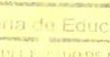PRESIDENCIA H.AYUNTAMIENTO CONSTITUCIONAL
2 1 NOV G,5

1 ic Eduardo Pedroza
l)irecc•ún de f'lanc ación DRSE Altos Norte Presente·

1 os que suscribenC AleJandro de Anda l.on; no Pres>dcnte Mun1copal y Loe lrma Lellcoa H:1ynoso Navarro Regidor<J de L:ducar.1ón por rnedoo de! presente rectba un afectuoso saludo deseando éx1to en sus labores. y a su ve7 sollcnamos de usted. la oncorporac 1ón de escuetas de nueva creac o ón en sus planes de trabaJO para el eJe rciCIO /0 16, ya que son necesanas para nuestro Mun1cipo o por lns d1st anc1as que los noños y padres de farn1ha llene que trans1tar para que s"s hiJOS realicen 'iu educa.:lón básoca A contonuaco6n escnh1mos las colonoas en donde se rcou1em la .ntri'lest n.ctura que nos pcrrn•llré! el cJC'sarrollo eJe c stas actov1dades rnult>pt es en la
cornunodad educat1v<J

Colonia Ir. Ca!cra SClliC:Itamos Jardín eJe ruños y promana contamos con el terreno necesano para su const• ucco6n Se desprenderla de la escritura númeru 9o90 tomo :?5. libro IV. folio 46 761. en su momento se hara la donacron necesana a donde corrcsronde pélra la creac16n de escuelas

Ln la colonoa ¡ard1ncs de San .Juna se sollc1ta una Secundana ya que 11ay una gran demanda de clumnos egrc ddos de sexto de primaria y solo contarnos con tres !-\ecundanas públicas las cuales están en completas r>n alumnado
: 1 terreno está d1spon1blc para la crcacron de esta SC)C:ur ldaria se desprende de la escntura 90744 1 lrtulo de prop1edad 558. Que en su momento se har;: la donac:1on necesaria a donde corresponde para la creación de la rn1sma
1 <HTlblén se reqUiere un Jardln de nirios en la Cuesta de Medma se tiene el terreno solo que por trPmpo no puede otJicncr la cscrrtura de; donde se desprende drcho terreno pero en su momento tamb1en se hara la donación como corresponde

scrv1dor
Sin otro par locular y en esper a tiC' 11na favorab le respuesta qo1cdo CCimO su atontu y seguro

r\lontnmentc

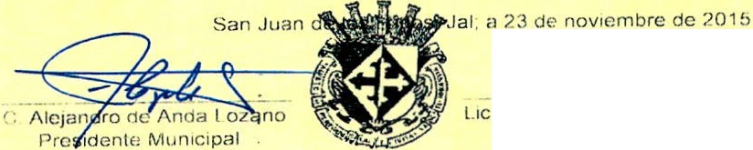trmaDe Reynoso Nava ro
e
lkgldora do r ducación

H.AYUNTAMIENTO
CONSTITUCIONAL

CALLE SIMÓN HERNÁNDEZ NCPiiUi&l SAN JUAN DE LOS LAGOS, JALISCO . C.P. 47000 Tel. (395) 78/GGG11-tUS15881./ 785 0078 1 785 0118 1 725 2840
JA LIS CO.

Se visitó la Secretaria de Educación Jalisco donde se entregó oficio No. 183/94-S/2015 dirigido al Arq. Josué Lomelí Rodríguez Director General de INFEJAL, con atención a la Arq. Verónica Bravo Hernández Directora de la Infraestructura Escolar recibido el 01 de diciembre de 2015, donde se solicitan las escuelas de nueva creación .

Olido Num:_-rl te3 ,!l:94t=- S:t:i2>r.Ortl !!!!-------
Asunto:·:-:: -:-:-:---:--:-----­
Solicitud de lnfraestnuctura

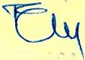de nueva creación.

PRESIDENCIA H.AYUNTAMIENTO CONSTITUCIONAL
Arq. Josué Lomell Rodríguez Director General de INFEJAL Presente:

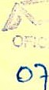... r :-

...

1 Fíi i. ;J

Con atención a
lng. Verónica Bravo Hernández Directora de Atención a la lnfraestnuctura Escolar
Secretaria de Educación Jalisco.

Los que suscribenC.Alejandro de Anda Lozano Presidente Municipal y Lic. lnma Lelicia Reynoso Navarro, Regidora de Educación, por medio del presente reciba un afectuoso saludo deseando éxito en sus labores, y a su vez solicHamos de Usted, la incorporación de Escuelas de Nueva Creación en sus planes de trabajo para el ejercicio 2016, ya que son necesarias para nuestro Municipio por las distancias que los niños y padres de familia tiene que transitar para que sus hijos realicen su Educación Básica, quiero hacer de su conocimiento que solo tenemos tres secundarias públicas en nuestro Municipio es por eso que solicitamos su apoyo para una Secundaria de nueva creación en la Colonia Mi Nuevo San Juan; ya que hay una gran demanda de alumnos egresados de sexto de primaria, El terreno está disponible para la creación de esta secundaria se desprende de la escritura 907447 titulo de propiedad 556. Que en su momento se hará la donación necesaria a donde corresponde para la creación de la misma.
En la Colonia la Calera solicitamos Jardln de nlllos y primaria contamos con el terreno necesario para su construcción. Se desprendería de la escritura número. 9590. tomo 25,libroIV, folio 46761, en su momento se hará la donación necesaria a donde corresponde para la creación de escuelas.

También se requiere un jardln de niños en la Cuesta de Medina, y uno en la Moras, se Adjunta plano de la población que se tiene en cada una de estas áreas; y si es necesario hacer un censo por área lo hacemos, Usted, nos dice lo que nosotros tenemos que hacer, necesitamos su apoyo para la realización de estos Proyecto . Los cuales permitirán el desarrollo de estas act vidades múltiples en la comunidad educativa .

Agradeciendo de antemano su fina atención, les envio un cordial saludo.

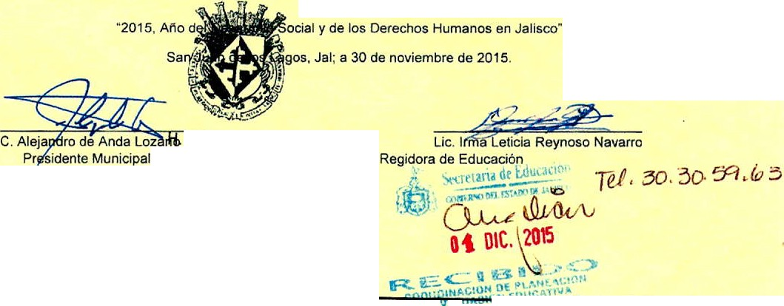Atentamente

AYUNTAMIENTO CONSTinJCIONAL
rr- cSJDENCIA
C.c.p.- Lic. Francisco Ayón.•Se. flf k ,L!jf!Ción.
C.c.p.- Archovo ·'"-LISCO.

Se visitó al Lic. Francisco de Jesús Ayón López para entrega de oficio No. 184/94-S/2015 solicitando personal para la Secundaria Francisco Montes de Oca con clave 14DES0122D, recibido el 01 de diciembre de 2015 en el despacho del Secretario.

Oficio Num.c...· --------
Asunto: _

184/94-S/2015

Solicitud de personal.

PRESIDENCIA
H. AYUNTAMIENTO CONSTITUCIONAL
D,.1.....D-.I.C--....-2c0r..1._5lc--. ,

Lic.
'
Francisco

Ayón López

Secretario de Educación Jalisco.
Presente:

La que suscribe Lic. lrma Leticia Reynoso Navarro, Regidora de Educación, por medio del presente reciba un afectuoso saludo deseando éxito en sus labores, y a su vez solicitando de Usted, su valioso apoyo para cubrir la necesidad de personal de la Escuela Secundaria General No. 122 "Francisco Montes de Oca" Clave: 14DES0122D, para un adecuado funcionam iento, la Escuela Secundaria tiene 8 años de funcionamiento y 3 ciclos escolares que completo 6 grupos 2 primeros , 2 segundos y 2 terceros ,y aun no tiene ningún elemento como personal de apoyo, es por eso que solicito de usted, para que se cubra esta necesidad. Lic. Francisco le envio dos propuestas de mi parte de dos personas que necesitan trabajo y yo no tengo como ayudarles si Usted, los tomara en cuenta se lo agradecería mucho,ya que sinecesitan el trabajo .

La primera es de Carmen Teresa del Rosario Bosco Reynoso, ella está de apoyo sin sueldo alguno en esta Institución desde el inicio decido con horario de 8:00 A.M.a 1:00
P.M. como administrativo est haciendo sus pr cticas profesionales sin sueldo alguno y si
necesita recurso económico para terminar sus estudios y apoyar al gasto familiar, ella le agradecería si fuese posible le apoyara como administrativo .

La segunda seria del Sr.Aron Velázquez Martínez que solicito trabajo y no ha sido posible apoyarle, si usted lo tomara en cuenta en el área de intendencia no presentaría ningún inconveniente ya que él necesita trabajar, porque tiene familia y paga renta.

Anexo documentos de nn n ors:oeJU oB..,
valioso apoyo.

dos personas que solicitan de su

Agradeciendo de antemano su tf.i!1mMI= \ Ie envio un cordial saludo.

Atentamente
"2015, Año del Desarrollo Sót:i&Y féchos Humanos en Jalisco• CONSTITUCIONAL
St-Re5"' 0fAs.Jal; a 30 de noviembre de 2015.

SAN JUAN DE LOS LAGO$.
JALISCO.

CALLE SIMÓN HERNÁNDEZ NO. 1 COL.CENTRO SAN JUAN DE LOS LAGOS, JALISCO . C.P.47000
Tel. (395) 785 0001 1 785 5060 1 785 0078 1 785 0118 1 725 2840

Se da seguimiento en un1on con el Delegado de pensionados C. Juan Villalobos del Municipio de San Juan de los Lagos dando continuidad en la entrega de documentos solicitados al ISSSTE para el avance de la gestión de la clínica de primer nivel para nuestro municipio los cuales fueron recibidos el 01 de diciembre de 2015 , mediante oficio No. 143/69-1/20 15 entregados a la Delegación Estatal Jalisco ISSSTE Unidad Jurídica recibidos por la Lic. Bárbara Montoya

Oficio Num.. 14:3159-1/20 15
As unto::___ -
Entrega de documentos ..,

para clinica ISSSTE.
---- --·---

PRESIDENCIA
H.AYUNTAMIENTO
CONSTITUCIONAL
1'

Lic. Bárbara Montoya Presente:

.!'· 'L·....
- t • •
_.! _'\.

........

Los que suscriben C. Alejandro de Anda Lozano Presidente Municipal y Lic.
lrma Leticia Reynoso Navarro, Regidora de Educación, adjunto al presente me permito remitir a . usted, la documentación original solicitada en su oficio 14.2.6/4320/2015 , la cual consta de lo siguiente :
Resolución por parte de este H. Ayuntamiento de la subdivisión del terreno que se autorizó donar al instituto debidamente inscrito en el Registro Público de la propiedad y Catastro Municipal.
Certificado de Libertad de Gravamen.
Constancia de No Adeudo Predial y suministro de Agua .
Certificado de Zonificación .
Constancia de A lineam iento y número oficial, y Decreto Desincorporatorio del Dominio Público .
  - Copia de Planos de la ubicación del predio.
•
Documentación requerida a fin de integrar el expediente ha dicho terreno para
cumplir con lo señalado en los lineamientos generales, y continuar con los trámites administrativos indispensables para la construcción de una Unidad Médica Familiar en Nuestro Municipio .
Sin más por el momento, aprovec ho la ocasión para enviarle un cordial saludo.
..

nte
"2015, Año del Desarrollo S s Derechos Humanos en Jalisco".
..,

J San Juan de los L
..O de noviembre de 2015

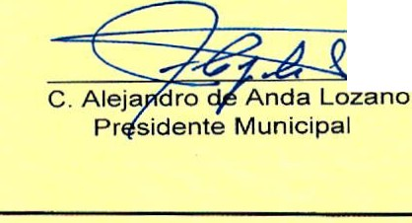•....
----=:::...:,,.c..;,;.--;. <L-.:=..__ H.AYUNTA MIENTO Á -?Á.f
CONSTITUCIONALLic. lrmif1?eticia Reynoso Navarro
Regidora de Educación

PRESIDENCIA 'r
SAN JUAN DE LOS LAGOS. JALISCO.

CALLE SIMÓN HERNÁNDEZ NO. 1 COL. CENTRO SAN JUAN DE LOS LAGOS, JALISCO. C.P. 47000 Tel. (395) 785 0001 1 785 5060 1 785 0078 1 785 0118 1 725 2SM>

Diciembre de 2015 se da seguimiento a la solicitud de la comunidad educativa y directivos de la Escuela Secundaria Técnica No. 48 en la colonia el plan, en donde solicitan la barda perimetral del frente de las aulas y del lado del rio es necesaria y urgente.

En unión con el lng. Ramón Padilla Director de obras públicas se visitó la Telesecundaria de Halconero de abajo para verificar los desperfectos de infraestructura y dar solución a estos. En esta telesecundaria se dañó la cisterna , y se requiere cambio de ella o un aljibe, la reparación de baños y mingitorios , el desazolve de la fosa séptica, el cambio de teja en algunas partes del techo y el arreglo de las puertas de los baños. Se visitó el jardín de niños de la misma comunidad en donde la mesa directiva solicita se empareje la parte de arriba retirando el tepetate que afecta el área de esparcimiento de los niños también se visitó la primaria donde solicitaron juegos para los niños.

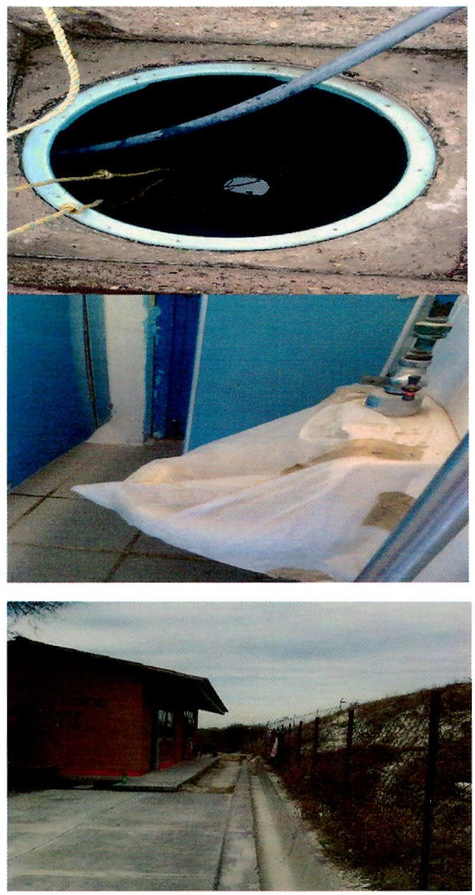

Se solicitaron 4 camiones de tepetate para la secundaria técnica 48 del municipio , la máquina y personal de apoyo para emparejar área de esparcimiento y comedor de los jóvenes .

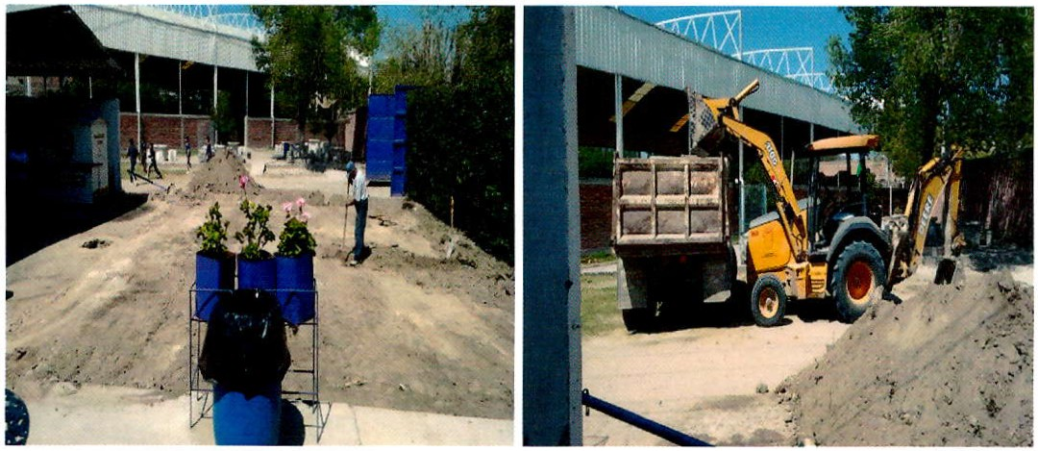
Visitamos la institución de deseos del corazón en donde las maestras nos muestran las instalaciones y como trabajan con los niños autistas.

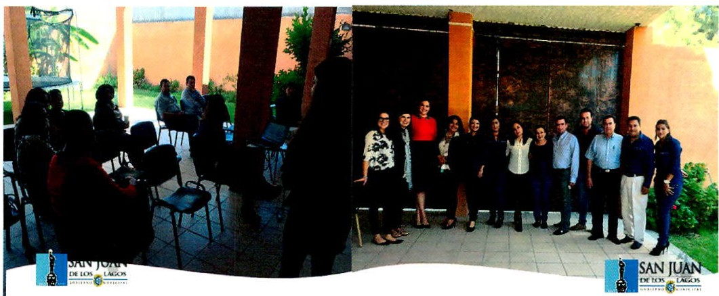

Se visitó el Jardín de niños Adalberto Navarro Sánchez en donde se verifico que hacen falta sillas , mesas , acometida y contrato de alumbrado público , drenaje, escrituras , juegos para la recreación de los niños, fosa séptica o en su caso drenaje y la maya al lado del cerro porque los maleantes se brincan por esa área al Jardín de niños. Este Jardín de niños cuenta con 14 alumnos de 4 a 6 años.

Se visitó el Jardín de niños José Clemente Orozco, de la zona 84 de la cuesta de medina con el fin de saber cuántos alumnos trabajan actualmente y gestionar un Jardín de niños ya que tiene muchos años trabajando en una cochera sin lo necesario para su esparcimiento y hay un total de 23 alumnos .

En unión con el Arq . Eladio Figueroa Olivares del área de planeación revisamos las áreas de donación para saber con qué terrenos cuenta el H. Ayuntam iento para las escuelas de nueva creación , la Cuesta y las Moras solicitando a Planeación plano de las colonias de Galindo, mi Nuevo San Juan, Jardines de San Juan, San José, Terrero , Santa Fe, la calera , la Cuesta y las

Moras para formar el expediente solicitado por la SEJ en donde se solicitaron las escuelas de nueva creación la primaria , jardín de niños y secundaria de nueva creación . Para nuestro municipio . En este mismo se gestiona el Jardín de Niños para las Moras y la Cuesta .

Se visitaron los fraccionamientos Rosa de Castilla, Maravillas, Villanueva y las Moras, para ver los terrenos que hay; y ver si son viables para el jardín de niños de nueva creación correspondiente a la Cuesta de Medina y las Moras.

Se revisa la infraestructura del jardín de niños Ramón Martín Huerta ya que esta fue dañada en distintas áreas.

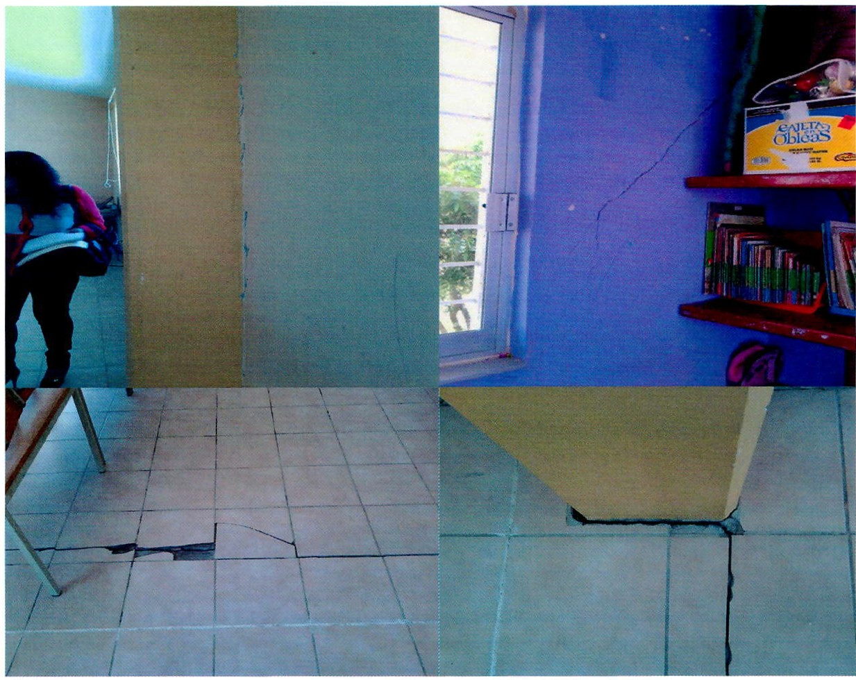

Se solicita a Parques y Jardines su apoyo para la limpieza del Jardín de niños Amado Nervo y Ramón Martín Huerta.

Se ha hecho acto de presencia a las reuniones del Centro de Salud donde se da seguimiento a los problemas que presentan las instituciones de salud para poder dar un mejor servicio a la ciudadanía .

Informe de enero, febrero, marzo de 2016

Se sigue dando seguimiento a la gestión de la secundaria de nueva creación, en la colonia Jardines de San Juan, la primaria de la Calera, el Jardín de niños de la Calera . Con oficio dirigido al Secretario d Educación de la SEJ.

Oficio Num.:
__

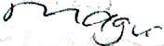H.AYUNTAMIENTO CONSTITUCIONAL DIRECCIÓN DE EDUCACIÓN
\N JUAN DE LOS LAGOS,
,JALISCO
L1c.Francisco de Jesus Ayón López
Secretario General de Educación
Presente:

Asunto:: _

009196-S/2016
Asunto:Solicitud de Infraestructura para Secundaria de nueva creación.

Los que susctibenC . Alejandro de Anda Lozano Presidente Municipal y Lic. lrma Leticia Reynoso Navarro, Regidora de Educación, por medio del presente reciba un afectuoso saludo deseando éxito en sus labores. y a su vez solicit amos de Usted, la incorporación de Escuelas de Nueva Creaaón en sus planes de trabajo para el ejercicio 2016 , ya que son necesarias para nues.tro Municipio por las distancias que los nitlos y padres de familia llene que transitar para que sus hijos realicen su Educacl6n Basica. quiero
hacer de su conocimiento que solo tenemos tres secundarias públicas en nuestro Municipio una de ellas "Francisco Montes de oca·Que
está a 4 kilómetros de distancia de donde se solicita la de nueva creación,para poder llegar a ella se tiene Que cruzar la panat'nedcana, el rio y ellbramiento. un gran distancia y un gran peligro para los jóvenes; de la Foranea 25 son 2 kilómetros también hay que cruzar 1
Federal 80.con un gran peligro para estos jóvenes,la Secundaria Técnica 48, esté súper saturada y sin espacio para muchos jOvenes ario con a o se quedan mas de cien del área que no alcanzaronlugar y tiene que transitar algunos kilómetros para continuar con sus estudios o
en definitiva ya no estudian porque no hay recurso económico argumento delos padres de familia . es por eso que solicitamos su apoyo para una Secundaria de nueva creación en el Fraccionamtento Jardines de San Juan; área con mucha población y expansión de crecimiento con nuevos fraccionamientos le comento Que hay una gran demanda de alumnos egresados de sexto de primaria. Et terreno está disponible para la creación de est a secundaria se desprende de la escritura 907447 titulo de propiedad 558, ubicado en lote 2. manzana 14 del Fraccionamiento Jardines de San Juan Que en ·el''oflCio No:376/14-C/SG1511. Acuerdo de Ayuntamiento dice como favorable 8000, metros cuadrados para la construcción de-'1a •Secóndaria. en su momento se haré la dona ción necesaria a donde
corresponde para la creación de la misma solo esperamos contor.eon su.apoyo para esta noble causa.
.
..... ,.

Anexo copia del acuerdo
Copia de la escritura Fotografias del terreno Encuestas. (Censos) Planos

' 1.. .
., ··•·1·••

En la Colonia la Calera solicit¡¡mo,s Jarqjn di'\ ninos y primaria coi)Jamos,,con 3000 metros para la construcción de la primaria y
2000 para la construcción del jardln de Qi(\os, e.'t P,renderla de la e fifi,t¡,J¡:a.,número.9590, tomo 25,libro IV, folio 4676 1, en su momento
se hará la donación necesaria a donde corresponde para la creación de estas escuelas.
•• · -, H' 1·1 , t • 1 i'l•!'!' .
Anexo copia delacuerdo Copia de la escritura Fotogratlas del terreno Encuestas . (Censos)
Planos .,.1,,. •!
.. '
Necesitamos su apoyo para la realización de estos Proyectos. Los cuales permltiran'et·desarrollo de estas actividades múltiples en la
comunidad educativa . ,.,

Agradeciendo de antemano su fina atenCión, le envlaos un cord,ial saludo.

C.c.p. Arq. Verónica Bravo Hemández
Directora de Atención a la Infraestructura Escolar
C.c.p.- Arq. Javier Ve lazquez Castellanos C.c.p.- José de Jesús Zamores Pérez
C.c.p.- Archivo

Se recibe respuesta de la Secretaria de Educación referente a la solicitud enviada .

JALISCO
( ' 1 i. 1 ... 1 1 ( ' l ... ,. ,,,

DIRECCIÓN DE ATENCIÓN A LA INFRAESTR UCTURA ESCOLAR
OfiCIO 0 A 1 E 7 1 / 2016

Guadala1ara Jal 14 de Enero de 2016

C.P. Ernesto Diaz Márquez
Director de Planeación, Programac ión y Presupuesto.
Presente.

Remito para su revisión y anahs is educahvo la soliCitud planteada por el C Ale¡a'ldro de Anda Lozano Pres1dente Mumc1pal de San Juan de los Lagos Jalisco referen•e a as '1ecesodades de creac1on de centros educat ovos en su munocopoo

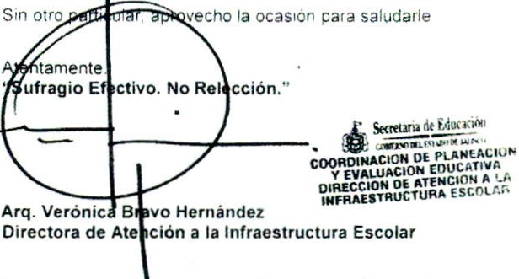Secundana en la colon1a M1 Nuevo San Juan Preescolar y Promana en la coloma La Calera Preescolar en la colonoa La Cuesta de Med1na Preesc olar en la coloma Las Moras

, 1 ¿ 1 (\ IV

A v, • A

e e L•c G!lbert V Pltldlcr Orllz .CoordU\adcr de ?laneaCJOn y [valuaoon CJti(.1IOV<I
Uc Osr.ar •mel Orozco Nufle¿ - Dtu!ctol Genera' oe P1aneac10n Educat•va
e Ale¡anaro de Anda Lozano Presodenle Mumctpal ae San Juan de los Lago
uc lrmo Lettc1a Reynoso Navarro .Reg¡dora de Eoucac10r' de dt- San Juan Qe los lago
uc Jost de Jesus Zamorez Pérez Delegaao Reg•011a1 Alfes !\orces de la Sccre•arta oc t:aucaoon
Archii/O

No Conuol 2850115
T ERMINI\00

DGM 1 JVC 1ovm
. 1"-

BJENFS!AR
MERECES ESTAR BIEN

Av. Central (>15 Residencial Pomenle C.P 45136
Zapopan,Jalisco,Mexico.
Tel.(33131>78 7500

Secundaria Francisco Montes de Oca

Se apoyó con transporte para 8 alumnos y una maestra para viajar a concurso de Lagos de Moreno.

Se dictamina apoyo a favor de la comunidad de Halconero de abajo para el
pago de luz del pozo.

UNIVA

Se les dio apoyo a dos alumnas de San Juan de los Lagos que estudian en esta universidad para su proyecto final.

Homenaje a Benito Juárez.

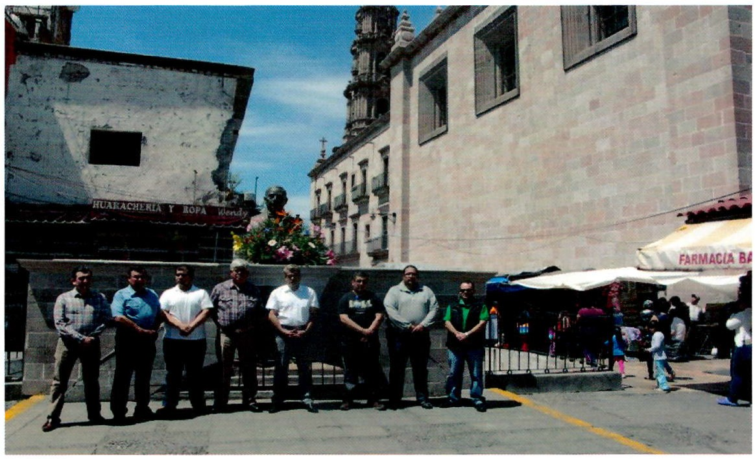

Escuela Secundaria Técnica No. 48

Se apoyó con la máquina y tepetate para arreglar el piso del estacionamiento para los profesores.

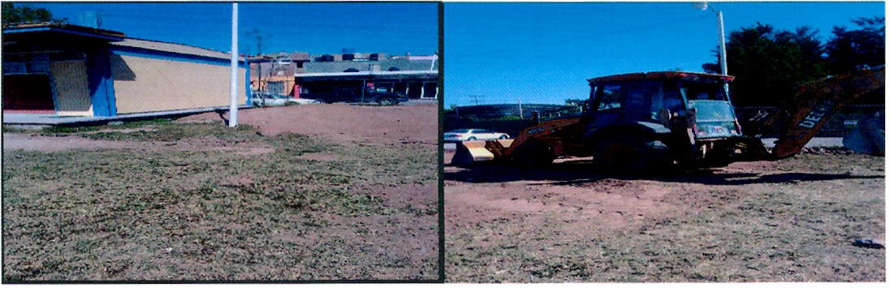

Se envía documentos solicitados por la Mtra. María del Pilar Pérez Chavira vía internet para
gestión y apoyo a las necesidades de nuestras instituciones educativas.

El Jueves, 18 de febrero , 2016 16:52:52, IRMA LETICIA REYNOSO NAVARRO
<nivekbr3000@yahoo .com.mx> escribió:

Buenas tardes Maestra envié documentos ayer 17 de febrero no sé si los recibió le envió los oficios de los proyectos , que me han recibido en las distintas instituciones para gestión de nuevas áreas que son muy necesarias en San Juan de los Lagos, Usted que está más cerca de los que nos pueden ayudar haga mención de nuestras necesidades por favor . Y adjunto nuevamente los demás . Que tenga una excelente tarde reciba un saludo de Alejandro y de mi parte un fuerte abrazo .

San Juan de los Lagos, Jal; 07 de febrero de 2016

Asunto : solicitud de apoyo

Maestra. María del Pilar Pérez Chavira
Diputada
Presente:

Con atención a Lic. Juan Domínguez Los que suscriben C. Alejandro de Anda Lozano Presidente Municipal y Lic. lrma
Leticia Reynoso Navarro, Regidora de Educación reciba un cordial saludo y un gran deseo de éxito en sus labores; y a su vez notifico él envió de las necesidades de las Escuelas del Municipio de San Juan de los Lagos, Jalisco .

Nombre de la escuela | Mantenimiento | Equipo | Infraestructu ra
Escuela de nueva  creación secundaria  En la col mi nuevo sanjuan |  |  | Urgente Nueva creación el terreno está listo para escriturarse a donde corresponda son 8000 metros.
Escuela Sec. Téc.  No.48 14DST0115M | Barda perimetral del rio (urgente) se solicitó a Lic.Elíseo Gaeta de león  Secretario Particular del Secretario con Oficio: 1035/87-F/2009 .  Cambio de lámparas |  | Construcció n de escalera lateral y domo con maya sombra en patio cívico .

 | ya que la que están se están descontinuando
Francisco Montes de  Oca 14DES0122D |  | Pizarras digitales  interactivas | Aulas , oficinas  biblioteca
Primaria Pedro  Ogazón col Alcalá 14EPR 1558A |  |  | Domo en patio cívico Barda perimetra l
Fray Antonio de  Segovia 14DPR0784R |  | Equipo de cómputo,  sillón ejecutivo, impresora multifuncional y equipo de sonido | Techado de aula para  educación especial
Primaria Pedro  Moreno  14DPR0783S | Laminas para domo
Jardín de niños labor de Montoya 14KJN1675K |  |  | Construcc ión de aula
Jardín de niños  Agustín de la Rosa | Pintura y juegos |  | Barda perimetral y  arenero
CECYTEJ | Impermeabilización y pintura, mantenimiento a áreas comunes | Equipamiento eléctrico aula de computo
Primaria Valentín  Gómez Farias | Electricidad y tubería,  impermeabilización y pintura |  | Fosa séptica,  banquetas interiores,  barda perimetral,
Jardín de niños Frida  Kahlo Calderón |  | Equipo de cocina | Construcción de cocina, barda perimetra l y tubular, banqueta interior, y enjarres
Jardín de niños  Manuel López Cotilla el Herrero |  |  | Construcció n de  barda perimetra l
Jardín de niños Jean  Piaget Sta. Lucia  clave 14DJN17831 | Rehabilitación de  baños |  | Construcción de  cocina
La Calera |  |  | Primaria de nueva  creación (urgente)
Primaria Valentín Gómez Farías | 1mpermeabilización , pintura, fosa séptica , tubería y electricidad |  | Banquetas interiores  y barda perimetral

Jardín de niños  Moisés vega | Techumbre y pintura
Primaria Fray Pedro  de Gante Mezquitic | Rehabilitación de  baños
Jardín de niños  Rosaura Zapata | Pintura para aulas |  | banqueta
Diego Rivera en boyero col san Nicolás | Pintura, impermeabilización |  | Paredes y barda
Jardín de niños Mariano Azuela Mi nuevo San Juan |  |  | Construcc ión de aula y Construcción de fachada de entrada
Jardín de niños José  López Portillo en Mezquitic |  |  | Construcción de  escenario
Primaria Lázaro  Cárdenas la Martinica |  |  | Construcción de domo en patio cívico
Primaria Rita Pérez de Moreno rural clave 14DPR0788N |  |  | Urgen dos aulas
foránea 25 |  |  | barda perimetral ca lle  2
Escuela especial  Jean Peget |  |  | Construcción de domo en patio y cocina
Jardín de niños en  estancia vieja de  arriba |  |  | Domo en patio cívico  y malla perimetral
Primaria y jardín de  niños Jara de  Jiménez |  |  | Domo
Primaria Justo Sierra  En la Martinica Clave 14DPR 1699A | Pintura |  | reparación de barda perimetral
Primaria Revolución  comunidad Labor de Montoya 14DPR0805N |  |  | Cancha de usos  múltiples y aula
Jardín de niños María Izquierdo Clave 14DJN1089J |  |  | Laminas para domo
Telesecundar ia Aldama Mezquitic 14DTV0075 P |  |  | Construcción de una  aula, una cocina comedor y un aula de cómputo.

Jardín de niñ Agustín de la antenas clave 14DLN0759B  Primaria Migu  Hidalgo y Co | s  rosa las |  | Equipo para cocina | Construcción de  cocina
 | el stilla |  | Computadora,  impresora multifunc ional
Supervisión de zona 14FIZ0214Y |  |  | Copiadora y archivero de 4 gavetas
Jardín de niños Cristy  Martínez de Cossío |  |  | Luces para  escenario , luminaria fuera del auditorio,
Halconero de arriba Prima ria niños héroes clave 14DPR0805N |  |  |  | construcc ión de cancha de usos múltiples
Ha lconero de a rriba Prima ria niños héroes clave 14DPR0805N |  |  |  | construcción de  cancha de usos  múltiples
primaria Pedro Prieto 14DPR0811Y la Laja |  |  |  | cancha de usos múltiples
Ja rdín de niños Cristi Martínez de Coss ío |  |  |  | banquetas a l costado  del auditorio
Ja rdín de niños Diego Rivera |  |  |  | Pintura,  impermeabilización ,
Jardín de niños Gabriela Mistral la Martinica |  |  |  | Rehabilitación de baños, y pintura
Jardín de niños  cañada del dinero |  |  |  | Baños y enjarre de  aula
Primaria Pedro Moreno clave 14DPR0783S |  |  |  | Enjarre del techo 39 metros, en pared 2 bardas 45 metros, piso 27 metros, una puerta de fierro 95 cmts. De ancho por  2.10 de alto,2 venta nas de 1.88

o

metros de a ncho por
1.23 metros de alto.
Primaria Agustín  Melgar |  |  | Laminas y traga luz de  domo
Fray Antonio de Segovia clave 14DPR0784R |  |  | Reparación y accesorios de baño y bo mba de agua

Febrero asistí a la reunión del comité de Planeación del Desarrollo Municipal (COPLADEMUN) para realizar la priorización de obras con los recursos del Ramo 33 ejercicio 2016.

9 de febrero en colaboración con el ing. De obras públicas priorizamos las
escuelas con mayor necesidad .

1O de febrero asistí a la reunión organizada por representantes del capa san
juan de los lagos en casa de la cultura .

Se atiende a madre de familia que solicita apoyo para su hijo con problemas educativos solicitando al alumno de la escuela secundaria francisco montes de Oca 122 de la colonia Sta. Cecilia acudir a DIF Municipal para asistencia psicológica en compañía de su mamá. Se habla a DIF para solic itar apoyo psicológico y se atienda a estas personas.

- de febrero hable con Lic. Gerardo Acosta para saber que paso con el
recurso destinado el 15 de mayo de 2015 para CECYTEJ.

- de febrero hable a jur ídico ISSSTE con la Lic. Bárbara Montoya solicitando información del avance de la clínica ISSSTE primer nivel para San Juan de los Lagos.

